Пицата е любимо ястие на милиони хора по целия свят. По произход обаче принадлежи на италианците

**Куатро Формаджи**.

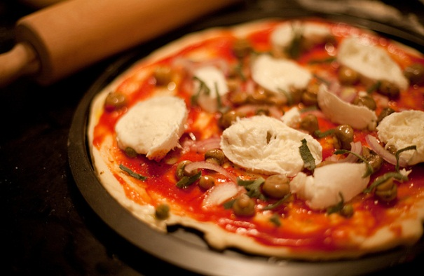**Продукти:** готово тесто за пица, доматено пюре, 60 гр кашкавал, 60 гр топено сирене, 60 гр синьо сирене, 60 гр сирене Моцарела, риган, босилек, маслини  
**Начин на приготвяне:** От тестото се разточват блатове с големина според вкуса. Всеки блат се намазва добре с доматеното пюре, настъргва се кашкавал, добавя се топеното сирене, синьото сирене и моцарелата. Поръсва се с босилек и риган на вкус, слагат се 6-7 обезкостени и нарязани на ситно маслини. Пече се в предварително загрята фурна за около 10 минути.

**Маргарита**

**Продукти:** готово тесто, 4 домати, стрък чесън, 1 с.л. зехтин, 150 гр кашкавал, стрък пресен босилек  
**Начин на приготвяне:** Тестото се оставя да втаса на топло място. Доматите се нарязват на кръгчета и се поставят в купа. Чесънът се нарязва на много ситно или се счуква в хаванче, размесвайки го с 1 с.л. зехтин и сол. Оставят се настрана, докато тестото втаса. Втасалото тесто се разточва върху набрашнения плот с помощта на точилка, придавайки му характерната кръгла форма. Дебелината е около 1 см. Поставя се в намазана със зехтин тава и отгоре се нареждат доматите. Върху тях нарязан на филийки кашкавал и отгоре се поръсва с босилек. Пицата се пече в максимално загрята фурна за около 10-15 минути или докато кашкавалът добие златист цвят.

**Капричоза**

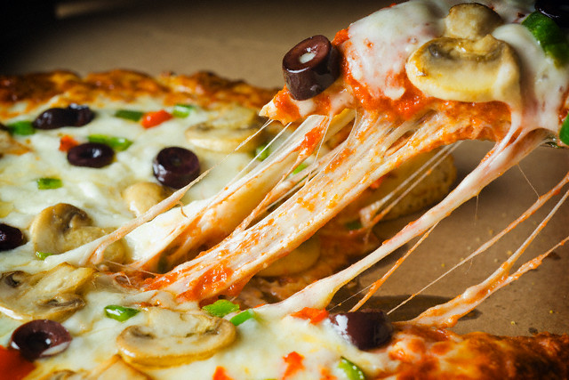

**Продукти:** готово тесто, сирене Моцарела, домати, гъби, артишок, шунка, маслини  
**Начин на приготвяне:** Тестото се разточва с дебелина 1 см. Намазва се със зехтин. Първо се нареждат нарязаните домати, а след това моцарелата, шунката, гъбите, артишокът. Най-накрая се слагат маслините. Пече се в предварително загрята фурна.

**Калцоне**

**Продукти:** 100 гр сирене Чедър, 300 гр готово тесто, кетчуп, риган, сол, 60 гр шунка, 30 гр салам, 160 гр гъби  
**Начин на приготвяне:** Оставяте тестото да втаса за около 1 час на стайна температура. Тестото е втасало, след като на пипане то остава вдлъбнато и лепкаво на допир. Разточвате топка тесто върху кухненския плод равномерно с точилка. Намазвате половината тесто с кетчуп, поръсвате отгоре нарязаните гъби, сирене, шунка, салам и поръсвате с риган. Ненамазаната половина от тестото се повдига и с нея се завива плънката, като се затваря плътно отвсякъде. Пече се на 200 градуса за около 15-20 минути.

